Moskou, het Kremlin
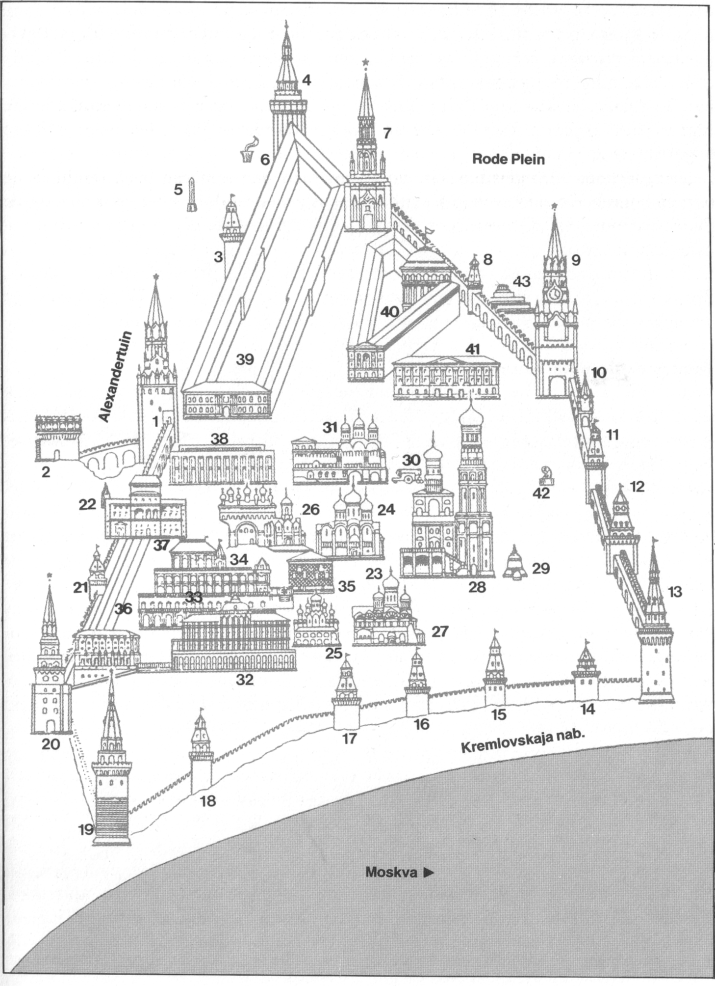

1 Drieëenheidstoren
- 2 Koetafjapoort
- 3 Middelste arsenaaltoren en grot
- 4 Arsenaalhoektoren
- 5 Obelisk
- 6 Graf van de onbekende soldaat
- 7 Nicolaastoren
- 8 Senaatstoren
- 9 Verlosserstoren
- 10 Tsarentoren
- 11 Storrnkloktoren
- 12 Konstantino Jeleninskajatoren
- 13 Beklemisjevskajatoren
- 14 Petrovskajatoren
- 15 Naamloze muurtoren
- 16 Naamloze muurtoren
- 17 Geheime-gangtoren
- 18 Maria Boodschaptoren
- 19 Watertoren
- 20 Borovitskajatoren
- 21 Wapenkamertoren
- 22 Commandantentoren
- 23 Kathedralenplein
- 24 Kathedraal van Maria ten Hemelopneming
- 25 Kathedraal van Maria Boodschap
- 26 Kerk van de Depositio van het Gewaad van Maria
- 27 Aartsengelkathedraal
- 28 Klokkentoren Ivan de Grote
- 29 Tsarenklok
- 30 Kanon 'tsaar Poesjka'
- 31 Patriarchenpaleis en de Twaalf Apostelenkerk
- 32 Grote Kremlinpaleis
- 33 Terjempaleis
- 34 Maria Geboortekerk
- 35 Facettenpaleis
- 36 Wapenkamer
- 37 Lustslot (vroegere Hof theater)
- 38 Congrespaleis
- 39 Arsenaal
- 40 Oude Senaat (de ministerraad van de USSR)
- 41 Presidium van de Opperste Sovjet van de USSR
- 42 Standbeeld van Lenin
- 43 Leninmausoleum

